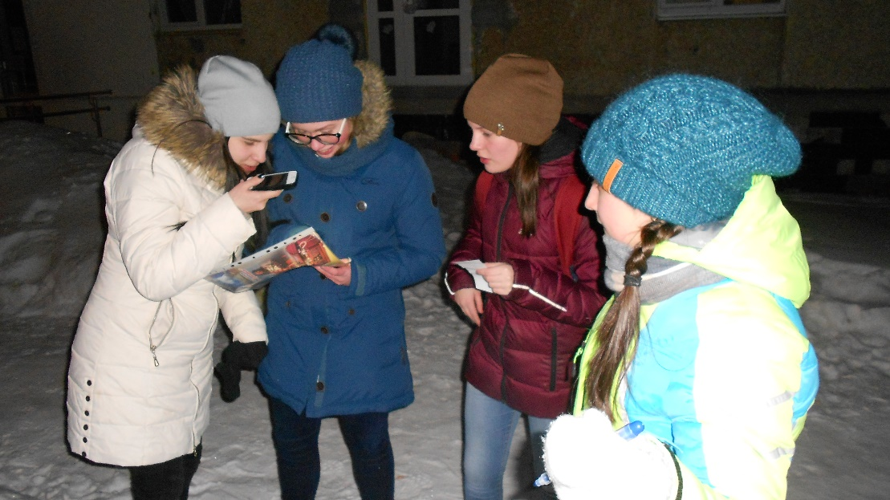

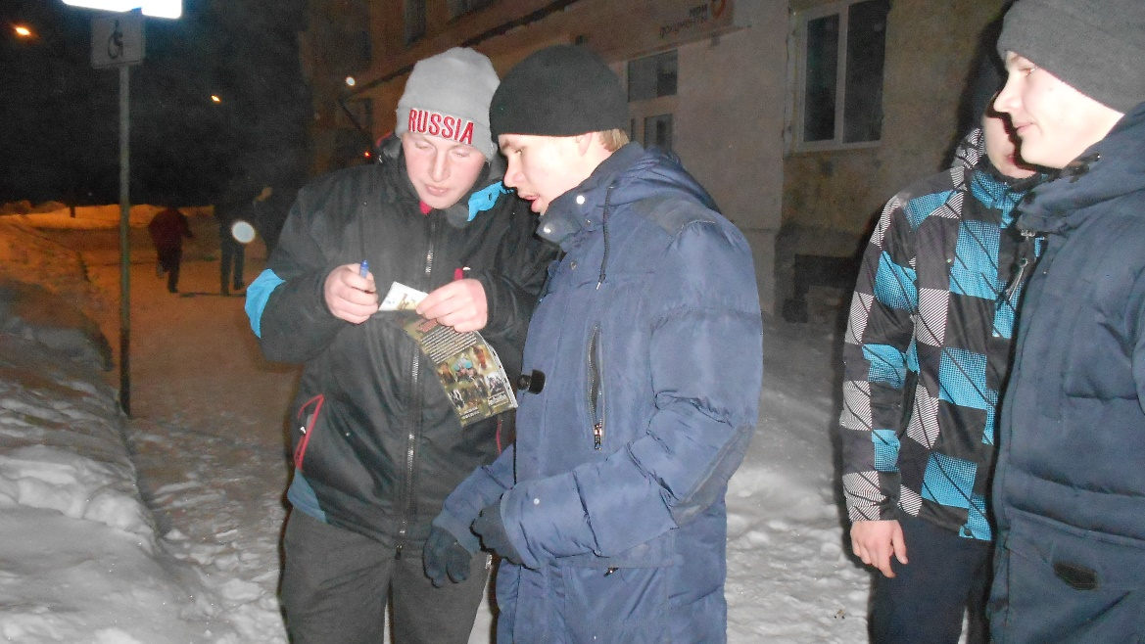

20.01.2021г. прошёл, уже традиционный для нашей школы, турнир по спортивному ориентированию. Учащиеся формируют команды по 4 человека. Каждой команде выдаётся карта микрорайона с отмеченными пунктами (10 точек). Команда должна сориентироваться на местности, найти точки и собрать коды (отмеченный на фишке в точке). У каждого пункта стоит педагог и контролирует условия соревнований. Побеждает команда, которая быстрее всех найдёт на местности все точки и вернётся к финишу. В турнире приняли участие 80 детей.